**MANUEL TECNICO**

Con toda la cordialidad que nuestra empresa de desarrollo de base de datos le agradecemos por su preferencia al adquirir nuestro producto le garantizamos que la funcionalidad de este está cubierto por nuestra garantía de excelencia.

A continuación le presentamos la estructura funcional y su código dinámico de su aplicación para el control de mantenimiento:

* Lenguaje de programación
* Relaciones
* Control de errores

Lenguaje de programación:

Para la realización del programa, se tuvo en cuenta principalmente en dos lenguajes de programación “Java-orientado a objetos y MySql” con lo que después se relacionaron de forma explícita mediantes conectores DRIVE, así se garantiza una óptima optimización entre ambas herramientas de programación.

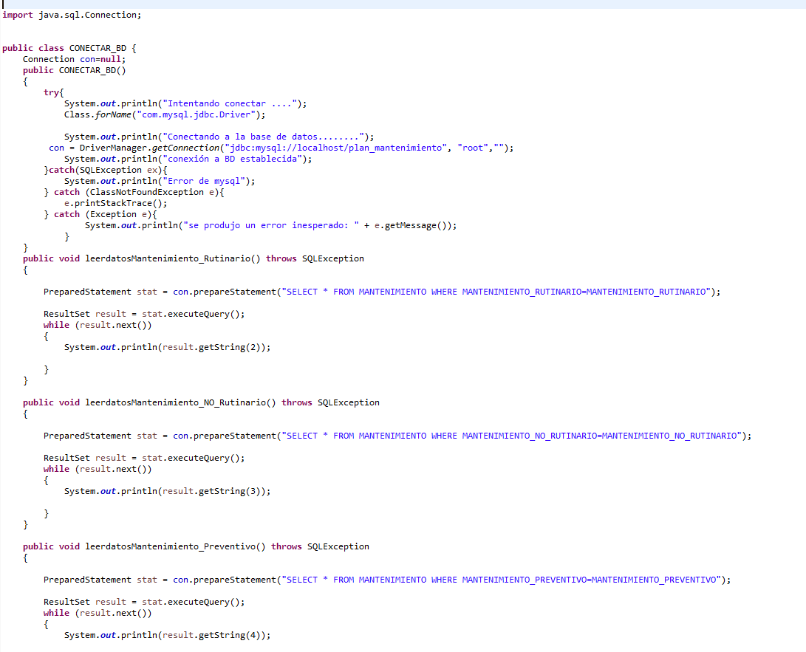

<Relaciones entre java MySQL>

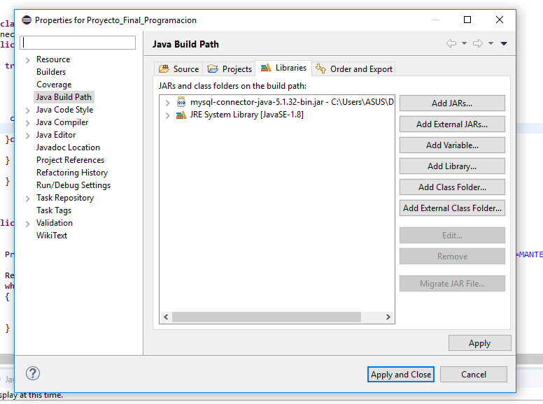

<Connector MySQL>

Relaciones:

Las relaciones fueron posibles por la estructuras mantenidas dentro de la base de datos en phpMyAdmin, donde fue programada la relación desde antes de ser producida.

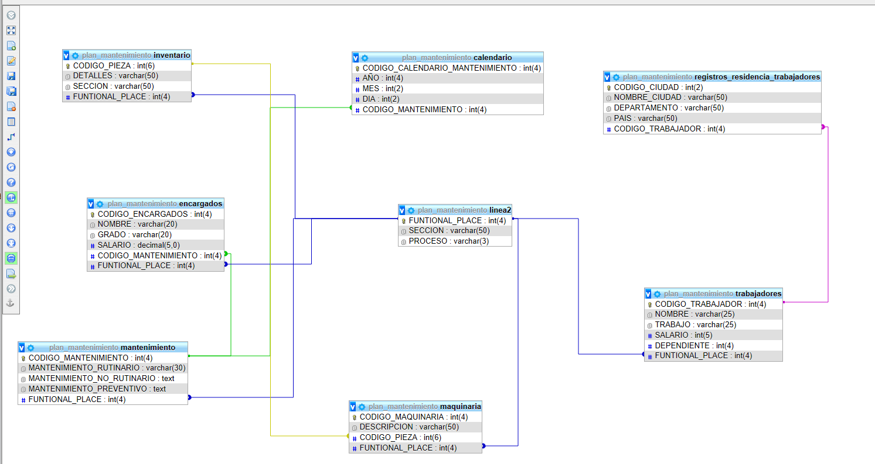

Control de errores:

En esta sección nos cercioramos de que el programa no tenga fatales errores, de que la funcionalidad sea dinámica y los errores humanos se puedan corregir antes de que afecte al programa. Las excepciones dentro del lenguaje de programación orientado a objetos nos facilitan esta corrección y ayuda a la mejora de calidad de nuestro producto.

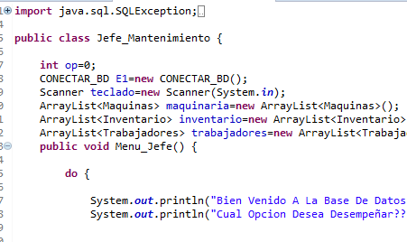

<Excepcion desde la clase “jefe de mantenimiento”>

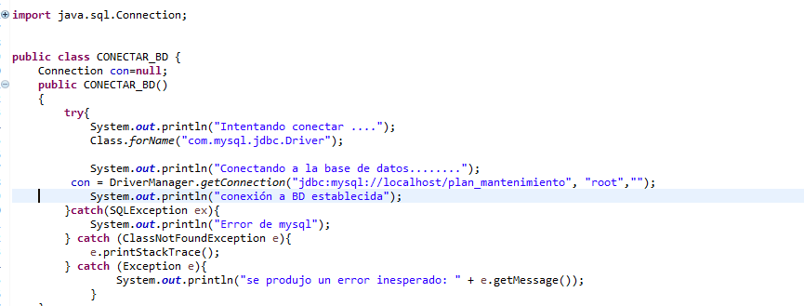

<Excepcion desde la ‘’clase Conector a base de datos’’>